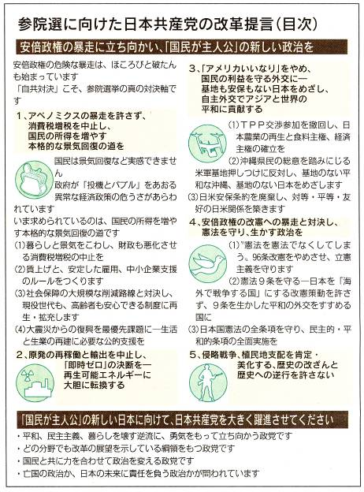
西澤議員は20日「甲良町政で大事な課題は？」と題する見解を表明しました。今後の町政に臨む態度ともなりますので、紹介します。
甲良民報431号 2009年11月1日 （２面）
甲良民報
2013年6月30日 556号
発行責任：日本共産党甲良町議員団
連絡：甲良町在士463（西澤）
Tel.Fax38-4949
みなさんのお声・願いをお待ちしています ☆くらし・医療・税金・教育などの相談は 西澤伸明３８－４９４９ 丸山光雄３８－３１２３
◎日本共産党甲良町支部の見解を紹介します。メール siga-koura463@jcp-nobuaki.com ホームページもごらんください【「西澤伸明」で検索】
お元気ですか

こんどは
日本共産党を大きく
「田んぼに、畑に水が欲しい！」とのみなさんの願いが届いたのか、長旅に出かけていた梅雨がもどって、一息ついておられる方も多いかと思います。降り出したら今度は大雨警報が発せられるほどのどしゃ降りの地域も。自然現象は人間の力ではコントロールできません▼一方、社会・経済現象は人間がつくりだしているもの。人の知恵でコントロールは可能です。アベノミクスが大々的に持ち上げられましたが、４月初旬の日銀による「異次元の金融緩和」から２カ月余りで、安倍内閣の看板とは異なる“成果”が表面に▼日本共産党は当初から、――安倍首相が胸を張り、巨大メディアが異常なほど持ち上げる「三本の矢」には国民所得を増やす矢は一本もない。それどころか、所得を奪うばかりの「５本の毒矢」だ――と厳しく批判。東京株式市場で株価が急落し、長期金利も乱高下を始めた５月23日、志位和夫委員長は「アベノミクスが制御不能におちいりつつある」「政府自ら投機とバブルをあおりたてるのは邪道だ」と指摘。大企業の莫大な内部留保金の一部を活用した労働者の賃上げと消費税増税中止こそデフレ脱却の道だと強調したのです。▼７月に予定されている参議院選挙は、民主の裏切り、維新が自民の補完勢力としての本性をあらわにする中、まさに「自共対決」の様相を強めています。――①消費税引き上げを中止し、国民のくらしを守る経済の立て直し、②「安全」を確保できない原発は即時廃止の政治決断を、③ＴＰＰ参加・普天間基地などアメリカいいなり政治をやめる、④憲法９条を守る、⑤侵略戦争美化では国際社会で生きる土台を壊す――どれをとっても、日本の進路をめぐる重大問題です。東京都議選で17議席に躍進した日本共産党に注目が集まっています。
西澤議員は６月議会の開会冒頭（10日）、12月議会の発言について次のように釈明しました。
◇ ◇ ◇
学校給食において「餌づくり」と発言したことについて、誤解を招きやすい「比喩」を用い、品位と配慮を欠いた表現となりました。学校給食において「餌づくり」という例えそのものが誤解を与え、町民の方々ならびに愛荘町の学校給食にかかわる全ての関係者（議会、行政、教育委員会を含む）に不愉快な思いをさせてしまったことについて、お詫び申し上げます。
学校給食を「餌づくり」と断定する意図は毛頭ありません。何千食もの大量生産・大量配送によって食育の精神から外れ「手作りの良さを失わないように」との思いを込めて発言したものです。どうぞご理解たまわりますようお願い致します。
意図するところがそうであったとしても、例えの表現が品位と配慮を欠いたものとなりましたことを真摯に反省しております。
官製談合「白」ならず
28日、官製談合事件の不起訴処分を受け、一貫して官製談合を追及してきた西澤議員は次の感想を表明。

担当検事が「濃い濃い疑惑」と認識しながら、不起訴処分は誠に残念。検察審査会が指摘した疑惑が晴れたわけではなく、関係者が「白」でないことは明白。町政に、これだけ大きな疑惑をまねいた前町長、当時の正副議長らの政治的・道義的責任を今後とも追及していきたい。詳しい見解は後ほど。

